**DAFTAR PUSTAKA**

Andini Sabela dan Komariah, “Pengaruh Bimbingan Kelompok Dengan Teknik Outbound Untuk Meningkatkan Perilaku Prososial”, Jurnal Indonesian Journal of Counseling and Education, Vol. 1, no. 1 (2020), h. 26.

Anik Supriyati, “Upaya Peningkatan *Self-Management* Dalam Belajar Melalui Layanan Bimbingan Kelompok Pada Peserta didik Kelas VIII D Di SMPN 1 Jakenan Pati”, (On-Line) Tersedia Di [Http://Eprints.Unnes.Ac.Id/18578/4/BAB%20II.Pdf](http://eprints.unnes.ac.id/18578/4/BAB%20II.pdf) (17 Oktober 2017)

Arif Ismunandar, “Peran Guru Bimbingan dan Konseling Dalam Meningkatkan Motivasi Belajar Peserta didik Kelas VIII di SMP Ma’arif Sultan Agung, Seyegan, Sleman, Yogyakarta”, (On- line), tersedia di [www.e-jurnal.com/meningkatkan-motivasi/belajar+peserta](http://www.e-jurnal.com/meningkatkan-motivasi/belajar%2Bsiswa%2Bkelas%2Bseyegan/sleman%2Byogyakarta.pdf) [didik+kelas+seyegan/sleman+yogyakarta.pdf](http://www.e-jurnal.com/meningkatkan-motivasi/belajar%2Bsiswa%2Bkelas%2Bseyegan/sleman%2Byogyakarta.pdf) (17 Oktober 2017)

Baiq Serikandi, “Upaya Meningkatan Motivasi Belajar Siswa Melalui Layanan Bimbingan Kelompok Di Kelas XII-IIS-1 Sma Negeri 1 Pujut,” Paedagogy 7, no. 2 (2020), h. 78–89.

Hasan Baharun and Rohmatul Ummah, “Strengthening S Tudents’Character in Akhlaq Subject Through Problem Based Learning Model,” *Tadris Jurnal Keguruan Dan Ilmu Tarbiyah* 3, no. 1 (2018): 21

Ifni Oktiani, “Kreatifitas Guru Dalam Meningkatkan Motivasi Belajar Peserta Didik,” Jurnal Kependidikan 5, no. 2 (2017).,219

Kompri, Motivasi Pembelajaran Perspektif Guru dan Siswa, (Bandung: PT Remaja Rosdakarya, 2016), hal. 233

M. Nurul Iman, Penggunaan Layanan Bimbingan Kelompok Untuk Meningkatkan Motivasi Belajar Pada Peserta didik Kelas VIII SMP Negeri 1 Bandar Sribhawono Kabupaten Lampung Timur Tahun Ajaran 2015/2016, (On-line), tersedia di www://jurnal.fkip..unila.ac.id//download.pdf (17 maret 2018)

Prayitno dan Erman Amti, Dasar-Dasar Bimbingan Dan Konseling (jakarta: Rineka Cipta, 2015) h. 309.

Rahmad Wahyudi and Fitria Kasih, “Model Rancangan Bimbingan Kelompok Dengan Menggunakan Metode Role Playing Dalam Membantu Pencapaian Tugas Perkembangan Peserta Didik ( Studi Deskriptif Analisis Kelas XI IPS 1 Di SMAN 2 Padang Panjang )” 1, no. 1 (2021), h. 14–21

Roestiyah, *Strategi Belajar Mengajar,* (Jakarta: Rineka Cipta, 2013), h. 5Tahun Ajaran 2015/2016, (On-line), tersedia di www://jurnal.fkip..unila.ac.id//download.pdf (17 maret 2018)

Tohirin. Bimbingan Dan Konseling Di Sekolah Dan Madrasah. Jakarta: Rajawali Pers, 2015

Tri Rumhadi, “Urgensi Motivasi Dalam Proses Pembelajaran,” Jurnal Diklat Keagamaan 11, no. 1 (2017).,36.

LAMPIRAN

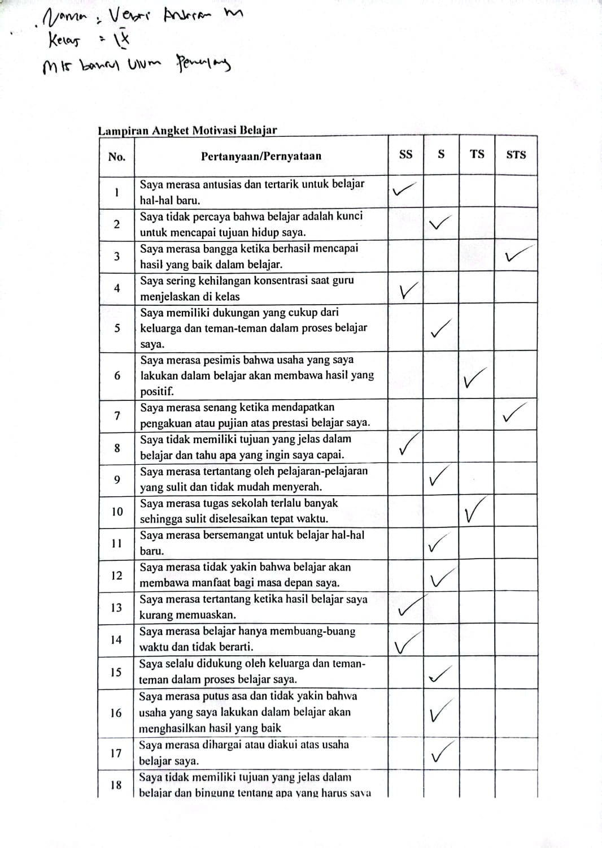

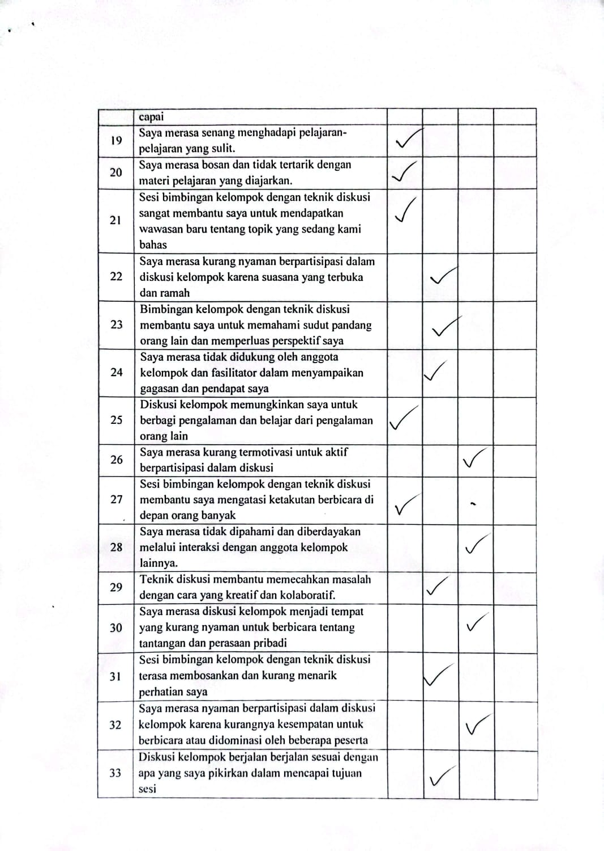

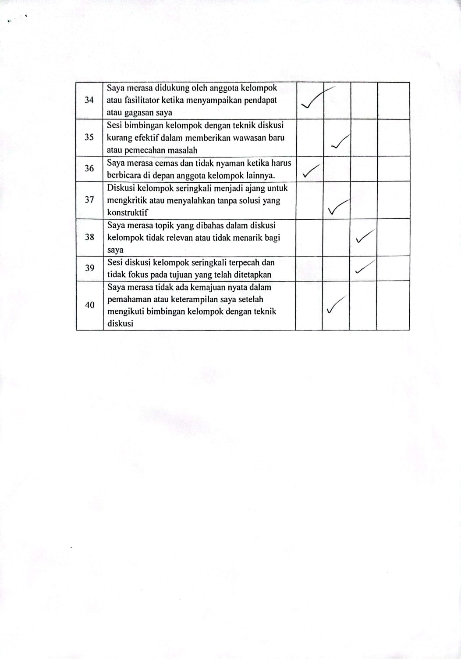

 **PEMERINTAH KABUPATEN PEMALNG**

**DINAS PENDIDIKAN DAN KEBUDAYAAN**

Jl. Sonokeling Kec.Pemalang kab.Pemalang

**RENCANA PELAKSANAAN LAYANAN (RPL)**

**TAHUN PELAJARAN 2022/2023**

|  |  |  |  |
| --- | --- | --- | --- |
| A | Komponen | Layanan Dasar | |
| B | Bidang | Belajar | |
| C | Topik | Layanan Bimbingan Kelompok Teknik Diskusi Kelompok Untuk Meningkatkan Motivasi Belajar | |
| D | Fungsi | Pemahaman dan pengembangan | |
| E | Tujuan Umum | Untuk mengetahui tingkat motivasi belajar peserta didik | |
| F | Tujuan Khusus | 1. Membantu anggota kelompok mengenali kondisi diri masing-masing. 2. Menciptakan suasana yang nyaman dan terbuka untuk diskusi. 3. Meningkatkan rasa saling percaya di antara anggota kelompok. | |
| G | Sasaran | Kelas VII | |
| H | Materi | Teknik Diskusi Kelompok | |
| I | Waktu | 1x40 menit | |
| J | Sumber | Ismunandar, Arif. “Peran Guru Bimbingan dan Konseling Dalam Meningkatkan Motivasi Belajar Peserta Didik Kelas VIII di SMP Ma’arif Sultan Agung, Seyegan, Sleman, Yogyakarta.” (Online) Tersedia di [www.e-jurnal.com/meningkatkan-motivasi/belajar+peserta](http://www.e-jurnal.com/meningkatkan-motivasi/belajar+peserta) didik+kelas+seyegan/sleman+yogyakarta.pdf (diakses 17 Oktober 2017)  erikandi, Baiq. “Upaya Meningkatkan Motivasi Belajar Siswa Melalui Layanan Bimbingan Kelompok Di Kelas XII-IIS-1 SMA Negeri 1 Pujut.” *Paedagogy* 7, no. 2 (2020): 78–89. | |
| K | Metode/teknik | Pre eksperimental design | |
| L | Media/alat | Kertas laiseg (lembar formulir evaluasi), alat tulis, papan tulis dan spidol | |
| M | Pelaksanaan | | |
| Waktu/Tempat | | 2 x 40 menit/ Ruang Kelas VII A dan VII B |
| Tahap : | | Uraian Kegiatan |
| Tahap awal/pendahuluan | | |
| a.Pembukaan | | 1. Pemimpin kelompok menyambut semua peserta dan memperkenalkan tujuan serta pentingnya mengenali kondisi diri. 2. Pemimpin kelompok menjelaskan agenda kegiatan rapat dan aturan dasar dalam diskusi kelompok. |
| b. Ice Breaking | | 1. **Aktivitas**: Permainan "Lihat Kanan Rendah, Lihat Kiri Tinggi 2. **Tujuan**: Mencairkan suasana yang kaku dan membuat peserta merasa lebih nyaman satu sama lain |
| c. Pengenalan Kondisi Diri | | 1. Pemimpin kelompok menjelaskan tentang "mengenali kondisi diri", meliputi pengertian, pentingnya untuk pengembangan diri, dan manfaatnya dalam kehidupan sehari-hari. 2. Pemimpin mengundang peserta untuk berbagi pemikiran atau pengalaman mereka mengenai kondisi diri, baik dalam aspek fisik, emosional, dan mental. (Peserta yang malu bisa menulis terlebih dahulu di kertas sebelum berbagi) |
| d. Diskusi Kelompok | | 1. Pemimpin kelompok memfasilitasi diskusi terbuka mengenai bagaimana cara setiap individu bisa lebih mengenali dirinya dalam situasi yang berbeda.  2. Peserta diminta untuk berbagi refleksi pribadi tentang apa yang mereka rasakan setelah mengenali kondisi diri mereka.  3. Pemimpin memberikan pertanyaan pancingan untuk mendalami diskusi, seperti :  a. "Apa yang membuatmu merasa nyaman atau tidak nyaman dalam situasi tertentu?”  b. "Bagaimana perasaanmu ketika menghadapi tantangan atau tekanan?" |
| e. Penutup dan Evaluasi | | 1. Pemimpin kelompok menyimpulkan hasil diskusi dan memberikan umpan balik positif terhadap partisipasi peserta.  2. Pemimpin mengakhiri sesi dengan memberikan tugas evaluasi dalam bentuk lembar formulir (laiseg), yang harus diisi oleh peserta sebagai cara untuk merefleksikan perasaan mereka selama rapat.  3. Pemimpin kelompok mengucapkan terima kasih dan menutup rapat |
|  | Langkah-langkah Tindak Lajut | | 1. Sosialisasi Hasil Penelitian kepada Stakeholder 2. Presentasi hasil penelitian kepada kepala sekolah, guru, dan orang tua siswa. 3. Penjelasan temuan utama dan strategi yang terbukti efektif untuk meningkatkan motivasi belajar siswa. 4. Diskusi bersama untuk menyusun rencana penerapan hasil penelitian. |
| 1. Penyusunan Program Berbasis Temuan Penelitian 2. Membuat program intervensi yang mengacu pada temuan penelitian, misalnya: 3. Penguatan positif (reward system). 4. Pembelajaran aktif dan menyenangkan (game-based learning atau project-based learning). 5. Pendekatan pembelajaran personalisasi atau diferensiasi. 6. Menyusun jadwal pelaksanaan program, misalnya selama 3 bulan ke depan. |
| 1. Implementasi di Kelas 2. Guru menerapkan strategi yang disarankan dalam penelitian, seperti: 3. Memberikan penghargaan atas usaha siswa, bukan hanya hasilnya. 4. Menciptakan pembelajaran yang relevan dengan kehidupan siswa. 5. Menyediakan pilihan metode belajar sesuai preferensi siswa (visual, kinestetik, auditori). 6. Memantau perkembangan motivasi siswa selama kegiatan pembelajaran berlangsung. |
| 1. Monitoring dan Evaluasi Pelaksanaan 2. Melakukan observasi kelas untuk melihat implementasi strategi motivasi oleh guru. 3. Menggunakan angket, wawancara, atau catatan refleksi siswa untuk mengevaluasi perubahan motivasi. 4. Membandingkan hasil akademik siswa sebelum dan sesudah implementasi program. |
| 1. Peningkatan Kompetensi Guru 2. Mengadakan pelatihan atau workshop tentang strategi meningkatkan motivasi belajar. 3. Mendorong kolaborasi antar guru untuk berbagi praktik terbaik dalam penerapan strategi. |
|  |  | | 1. Mengintegrasikan strategi motivasi belajar ke dalam kebijakan sekolah, seperti: 2. Sistem penghargaan untuk siswa yang menunjukkan peningkatan motivasi. 3. Program mentoring antara siswa dan guru. 4. Penjadwalan kegiatan kelas yang lebih variatif dan kreatif. |

